💻 EXPLICAÇÃO TÉCNICA — O que significa cada parte do PROCV:
A função é assim:
=PROCV(valor_procurado; matriz_tabela; núm_índice_coluna; [procurar_intervalo])

1️⃣ valor_procurado
É o dado que você quer encontrar dentro da tabela.
➡️ Exemplo: se você quer achar o produto com o código A104, então o valor_procurado é A104.
Geralmente, é uma célula isolada (tipo B14) que contém esse valor digitado.

2️⃣ matriz_tabela
É onde o Excel vai procurar a informação.
➡️ Exemplo: a tabela de produtos que vai de A9 até C13.
Essa matriz tem que começar pela coluna onde está o valor procurado, senão o PROCV não acha.
Ou seja, se o código tá na coluna A, a matriz precisa começar em A — o PROCV só procura da esquerda pra direita.

3️⃣ núm_índice_coluna
É o número da coluna (dentro da matriz) que você quer trazer como resultado.
➡️ Exemplo:
Coluna | Conteúdo | Índice
A | Código | 1
B | Produto | 2
C | Preço | 3
Então, se quiser o nome do produto → usa 2
Se quiser o preço → usa 3

4️⃣ [procurar_intervalo]
É a parte que causa confusão 😅
Ela define se o Excel precisa achar algo exato ou aproximado.
- FALSO → Procura exato.
Só traz resultado se o valor for exatamente igual.
(É o mais usado na maioria dos casos.)
- VERDADEIRO → Procura aproximado.
Ele tenta achar o mais próximo possível — usado em notas, faixas de preços, impostos, etc.
Mas pra isso funcionar, a tabela precisa estar em ordem crescente.

🧠 EXEMPLO TÉCNICO
Nota | Conceito
0 | E
5 | D
6 | C
8 | B
9 | A
Se eu fizer:
=PROCV(7, A2:B6, 2, VERDADEIRO)

➡️ Ele vai procurar o número 7 na coluna de notas.
Não vai achar, mas vai parar no 6, que é o mais próximo menor.
Então o resultado será C.
Mas se fosse:
=PROCV(7, A2:B6, 2, FALSO)

➡️ Ia dar #N/D, porque 7 não existe na lista.

🎤 EXPLICAÇÃO “INFORMAL”
Pensa assim : o PROCV é tipo aquele motoboy da loja.
Tu fala pra ele:
— “Procura o produto com o código A104 lá no estoque e me traz o nome e o preço.”
Aí o Excel (motoboy) faz o corre:
- Ele olha qual é o código (valor_procurado);
- Entra na tabela de produtos (matriz_tabela);
- Vê em qual prateleira tá o que você quer (núm_índice_coluna);
- E se você falar “FALSO”, ele vai achar só se for o código certinho.
- Mas se você falar “VERDADEIRO”, ele vai trazer o mais parecido, tipo “ah, não achei o A104, mas tem o A103, quer esse?” 😅
Então:
- FALSO → é o motoboy exigente (“só trago se for esse código aqui, certinho”).
- VERDADEIRO → é o motoboy confuso (“não achei, mas trouxe um parecido”).

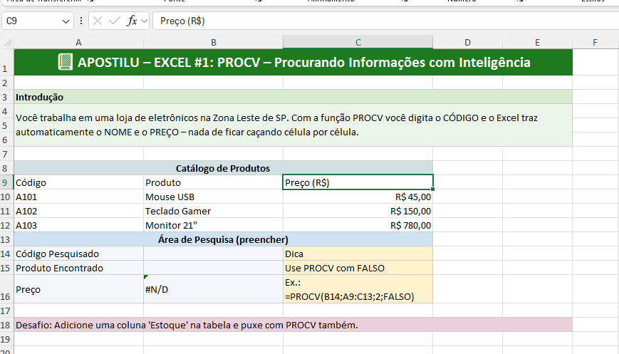

💬 Resumo dos dois mundos:
Parte | Técnico | De Quebrada
valor_procurado | O que o Excel deve buscar (ex: código do produto). | O nome ou código que tu manda o Excel procurar.
matriz_tabela | Onde ele vai procurar (ex: A9:C13). | É o “estoque” de onde ele vai caçar as infos.
núm_índice_coluna | Número da coluna do resultado (ex: 2 = nome). | A prateleira certa de onde ele vai tirar o dado.
VERDADEIRO/FALSO | Define se quer busca exata ou parecida. | “FALSO” = certinho. “VERDADEIRO” = parecido.

